PROCESO
GESTIÓN CONTRACTUAL
NOMBRE DEL FORMATO
CERTIFICADO DE APORTES AL SISTEMA DE SEGURIDAD SOCIAL INTEGRAL Y PARAFISCALES
CLASIFICACIÓN DE LA INFORMACIÓN
Pública |  | Pública Clasificada |  | Pública Reservada

FORMATO CERTIFICACIÓN POR PERSONA JURÍDICA
(ARTÍCULO 50 LEY 789 DE 2002)

Yo, ALEXANDER LOPEZ SALGADO, identificado con C.C. 75063714, en mi condición de Representante Legal de DISMEC INGENIERIA SAS identificada con Nit 901223640-1 de la referida empresa, debidamente inscrita en la Cámara de Comercio de Manizales; luego de examinar de acuerdo con las normas de auditoría generalmente aceptadas en Colombia y los estados financieros de la compañía, bajo la gravedad de juramento certifico el pago de los aportes de salud, riesgos profesionales, pensiones y aportes a las Cajas de Compensación Familiar, al Instituto Colombiano de Bienestar Familiar, al Servicio Nacional de Aprendizaje y al Fondo Nacional de Formación Profesional para la Industria de Construcción (artículo 65 Ley 1819 de 2016 y artículo 3 Decreto 1047 de 1983).

Los referidos aportes fueron pagados por la compañía durante los últimos seis (6) meses, contados a partir de la fecha de cierre del presente procedimiento de selección. Lo anterior, en cumplimiento de lo dispuesto en el artículo 50 de la Ley 789 de 2002.

Lo anterior, para dar cumplimiento a lo establecido en el artículo 50 de la Ley 789 de 2002 y la Ley 1150 de 2007.

La presente se expide en Manizales el día 14 días del mes de mayo de 2026

Atentamente,

Nombre o Razón Social del Proponente: DISMEC INGENIERIA SAS
NIT 901223640-1
Nombre del Representante Legal: ALEXANDER LOPEZ SALGADO
C.C. No. 75063714N de MANIZALES
Dirección CARRERA 8C No. 57D1-37
Teléfonos 3116329198
Correos Electrónicos dismecingenieriasas@gmail.com

Ciudad Manizales
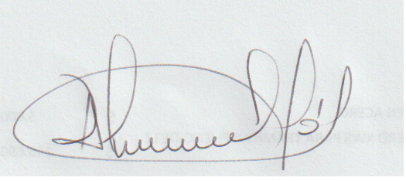
FIRMA

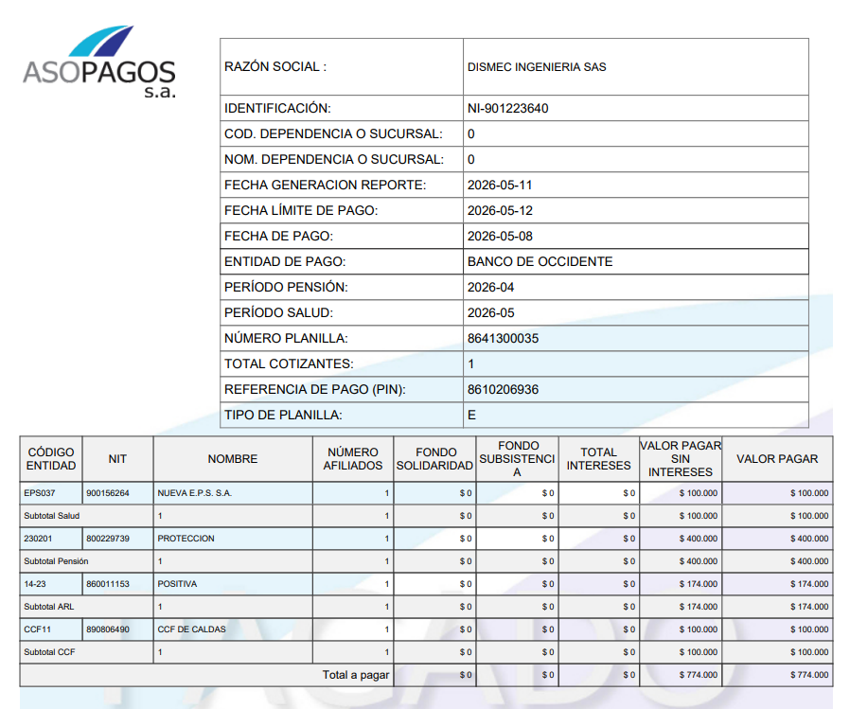

NOTAS PARA EL FORMATO DE PERSONA JURÍDICA

NOTA 1. Este formato debe ser diligenciado por las personas jurídicas nacionales y las extranjeras con domicilio o sucursal en Colombia las cuales deberán acreditar este requisito respecto del personal vinculado en Colombia

NOTA 2. En el evento en que la sociedad no tenga más de seis (6) meses de constituida, deberá acreditar los pagos a partir de la fecha de su constitución como se indica a continuación:

[Incluir el nombre del representante legal de la persona jurídica], identificado con [cédula de ciudadanía o Cédula de extranjería] nro. [CC con lugar de expedición], en mi condición de Representante Legal de [Razón social de la persona jurídica], identificada con NIT. [Incluir el número con dígito de verificación]; bajo la gravedad de juramento certifico el pago de los aportes de salud, riesgos profesionales, pensiones y aportes a las Cajas de Compensación Familiar, al Instituto Colombiano de Bienestar Familiar, al Servicio Nacional de Aprendizaje, y al Fondo Nacional de Formación Profesional para la Industria de Construcción (artículo 65 Ley 1819 de 2016 y artículo 3 Decreto 1047 de 1983), pagados por la compañía a partir de [fecha de constitución]. Lo anterior, en cumplimiento de lo dispuesto en el artículo 50 de la Ley 789 de 2002.

NOTA 3. En caso de presentar acuerdo de pago con alguna de las entidades anteriormente mencionadas, se deberá precisar el valor y el plazo previsto para el acuerdo de pago, con indicación del cumplimiento de esta obligación, caso en el cual deberá anexar copia del acuerdo de pago correspondiente y el comprobante de pago soporte del mes anterior al cierre del procedimiento de contratación.

NOTA 4. Cuando la persona jurídica esté exonerada de aportes parafiscales de acuerdo con el artículo 114-1 del Estatuto Tributario modificado por el artículo 65 de la Ley 1918 de 2016, deberá incluir el siguiente texto y ajustar el formato en lo correspondiente.

Conforme el artículo 65 de la Ley 1819 de 2016, bajo la gravedad de juramento certifico que me encuentro exonerado del pago de los aportes parafiscales a favor del Servicio Nacional del Aprendizaje (SENA), del Instituto Colombiano de Bienestar Familiar (ICBF) y las cotizaciones al Régimen Contributivo de Salud, las sociedades y personas jurídicas y asimiladas contribuyentes declarantes del impuesto sobre la renta y complementarios, correspondientes a los trabajadores que devenguen, individualmente considerados, menos de diez (10) salarios mínimos mensuales legales vigentes.

NOTA 5. Cuando la persona jurídica no haya tenido personal a cargo dentro de los seis (6) meses anteriores a la presentación de la propuesta deberá manifestarlo de la siguiente manera:

El suscrito [Nombre del Revisor Fiscal o Representante legal, según sea el caso], identificado con [cédula de ciudadanía o Cédula de extranjería] nro. [CC con lugar de expedición] y tarjeta profesional nro. [Incluir número de la T.P.] de la Junta Central de Contadores de Colombia [Para el revisor Fiscal], certifico que la sociedad [Razón social de la persona jurídica], identificada con NIT. [Incluir el número con dígito de verificación], en mi condición de [Representante legal o Revisor Fiscal] de la referida empresa; bajo la gravedad de juramento certifico que dentro de los seis (6) meses anteriores a la fecha de firma del contrato no tuve personal a cargo y, por ende, no estoy obligado a efectuar el pago de aportes legales y seguridad social.

NOTA 6. Para los proponentes plurales cada uno de los integrantes debe acreditar por separado los requisitos señalados. Adicionalmente, el proponente adjudicatario debe presentar, para la suscripción del respectivo contrato ante la dependencia respectiva, la declaración donde acredite el pago correspondiente a seguridad social y aportes legales cuando a ello haya lugar.

